# Ejercicio 1

# Ejercicio 2

# Ejercicio 3

# Ejercicio 4

# Ejercicio 5

# Ejercicio 6

# Ejercicio 7

# Ejercicio 8

# Ejercicio 9

# Ejercicio 10

## Ejercicio 2

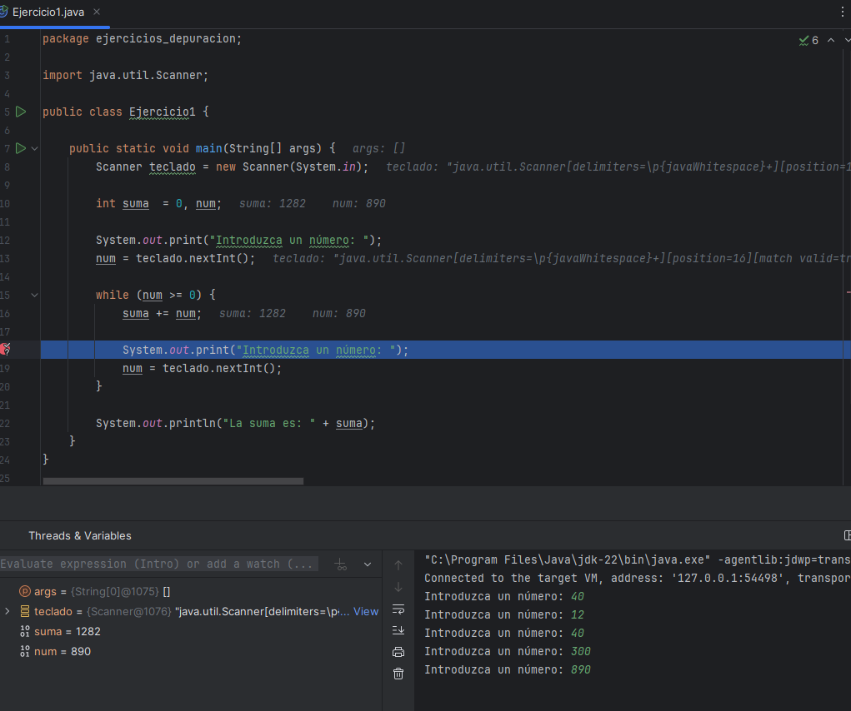

## Ejercicio 6

